Adressbuch von Belwü umziehen
Wer das Adressbuch bei Belwü genutzt hat, der kann die Kontakte einfach migrieren:
- Bei Belwü die Kontakte im Format vCard 2.1 exportieren
- Bei All-Inkl ein neues Adressbuch anlegen und die Kontakte importieren

Schritt-für-Schritt-Anleitung

Kontakte bei Belwü exportieren
Man klickt links auf Kontakte, dort nochmal auf Kontakte. Zum Export klickt man rechts oben auf das Zahnrad und wählt VCard 2.1 Daten exportieren.
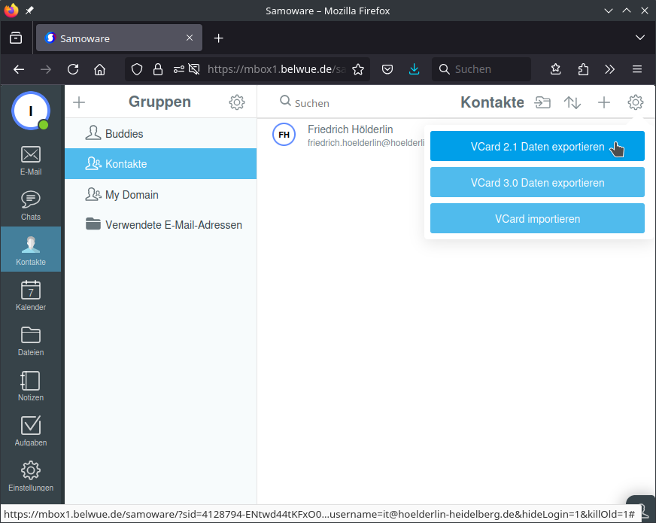
Die Kontakte werden nun auf den eigenen Computer heruntergeladen.

Neues Adressbuch anlegen
Bei All-Inkl öffnet man das Adressbuch mit einem Klick oben auf das Kontakte-Symbol. Es gibt schon das Adressbuch „Gesammelte Adressen“, sinnvollerweise legt man ein neues an:
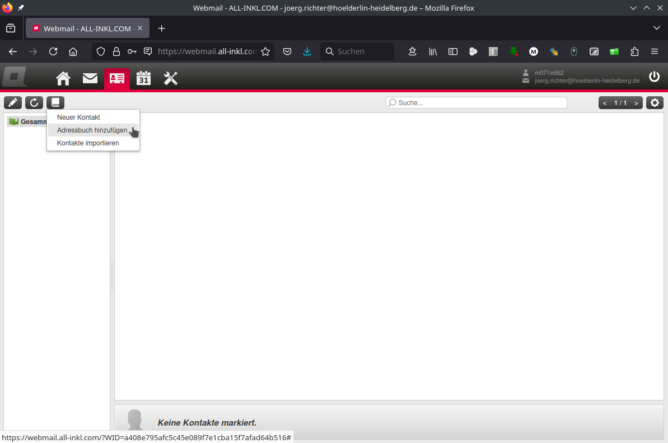

Kontakte importieren
Nun kann man nach einem Klick auf den kleinen Pfeil beim neuen Adressbuch Kontakte importieren auswählen.
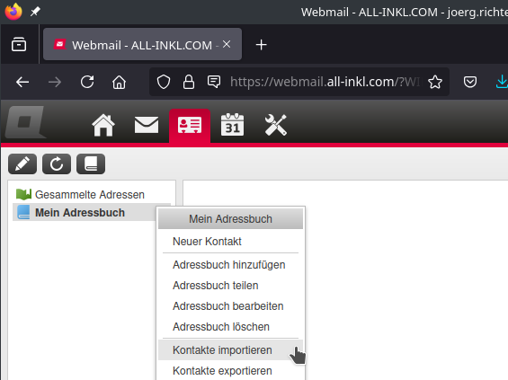
Man lädt die im ersten Schritt heruntergeladene Datei hoch und importiert so seine Kontakte.

